Město Velké Meziříčí
Radnická 29/1, 594 13 Velké Meziříčí
IČ: 00295671

Bankovní spojení: Komerční banka Žďár nad Sázavou Ve Velkém Meziříčí dne: 06.12.2024
Číslo účtu: 1427751/0100 Vyřizuje: Koukolová Kateřina
IČ: 00295671 Telefon: 566 781 159
DIČ: CZ00295671 E-mail: koukolova@velkemezirici.cz
Č.jednací: SPR/78317/2024-kouk /52/2024

OBJEDNÁVKA ČÍSLO : SPR/645/2024
DODAVATEL: T-MAPY spol. s r.o., Špitálská 150, 50003 Hradec Králové 3
IČ: 47451084 DIČ: CZ47451084

Město Velké Meziříčí u Vás objednává:
Objednáváme u vás dle nabídky z 27.11.2024 viz tabulka

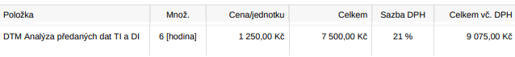
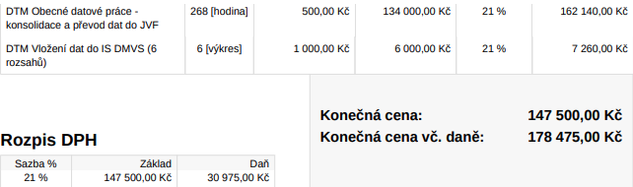

Poznámka:

Dodávka určena pro: Město Velké Meziříčí
Lhůta dodání: do 31.12.2024
Místo dodání:
Předpokládaná cena včetně DPH: 178 475,00 Kč

......................................................................
PODPIS VEDOUCÍHO ODBORU

Na faktuře prosíme uvádět číslo naší objednávky.
K faktuře přiložte potvrzenou kopii naší objednávky.

Objednavatel prohlašuje, že na uvedený předmět plnění se nevztahuje režim přenesení daňové povinnosti dle § 92e zákona o DPH.

Kupující si vyhrazuje právo uplatnit institut zvláštního způsobu zajištění daně z přidané hodnoty podle § 109a zákona č.235/2004 Sb. o dani z přidané hodnoty. Jedná se u uvedení jiného bankovního účtu než zveřejněného v registru plátců nebo skutečnost, že se jedná o nespolehlivého plátce.

OBJEDNÁVKU AKCEPTUJEME!

Dne: Razítko a podpis dodavatele:

